HW 3

Load data
ดาวน์โหลดข้อมูล excel เข้าสู้โปรแกรม R
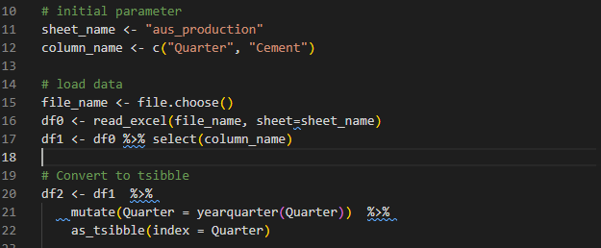

Data splitting
แบ่ง dataset เป็น fold โดยกำหนด initial fold = 8 และ fold ถัดๆไปจะมีจำนวนข้อมูลเพิ่มขึ้น 1 จาก fold ก่อนหน้า
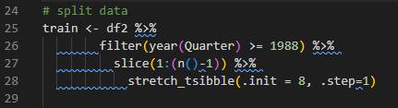

Model training and forecasting
ทำ model training โดยใช้จำนวนข้อมูล n แล้วทำนายผลของข้อมูลที่ n+1 ผ่าน model แบบต่างๆ
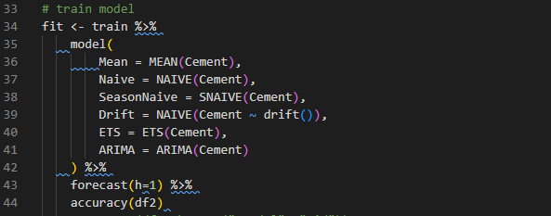

Evaluation
วัดประสิทธิภาพของ model ที่ train มาด้วย metric แบบต่างๆ
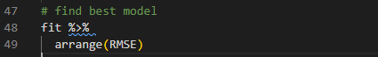

Result
เราจะได้จำนวน resample ทั้งหมดคือ 82 fold
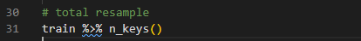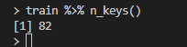
ค่าเฉลี่ยของแต่ละ evaluation metric จากโปรแกรม R
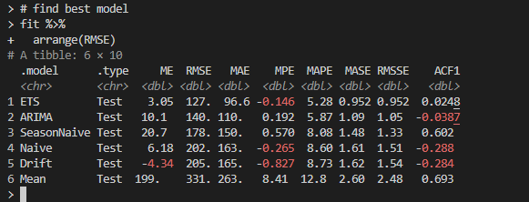

Conclusion
จากผลการทดสอบพบว่า โมเดลที่ดีที่สุดคือ ETS โดยให้ค่า RMSE อยู่ที่ 126.94 ดังนั้นการทำ forecasting สำหรับ dataset aus_production เพื่อทำนายข้อมูล Cement โดยการแบ่ง dataset ด้วยวิธี TS cross validation โมเดลที่ดีที่สุดจากการทดสอบคือ ETS

